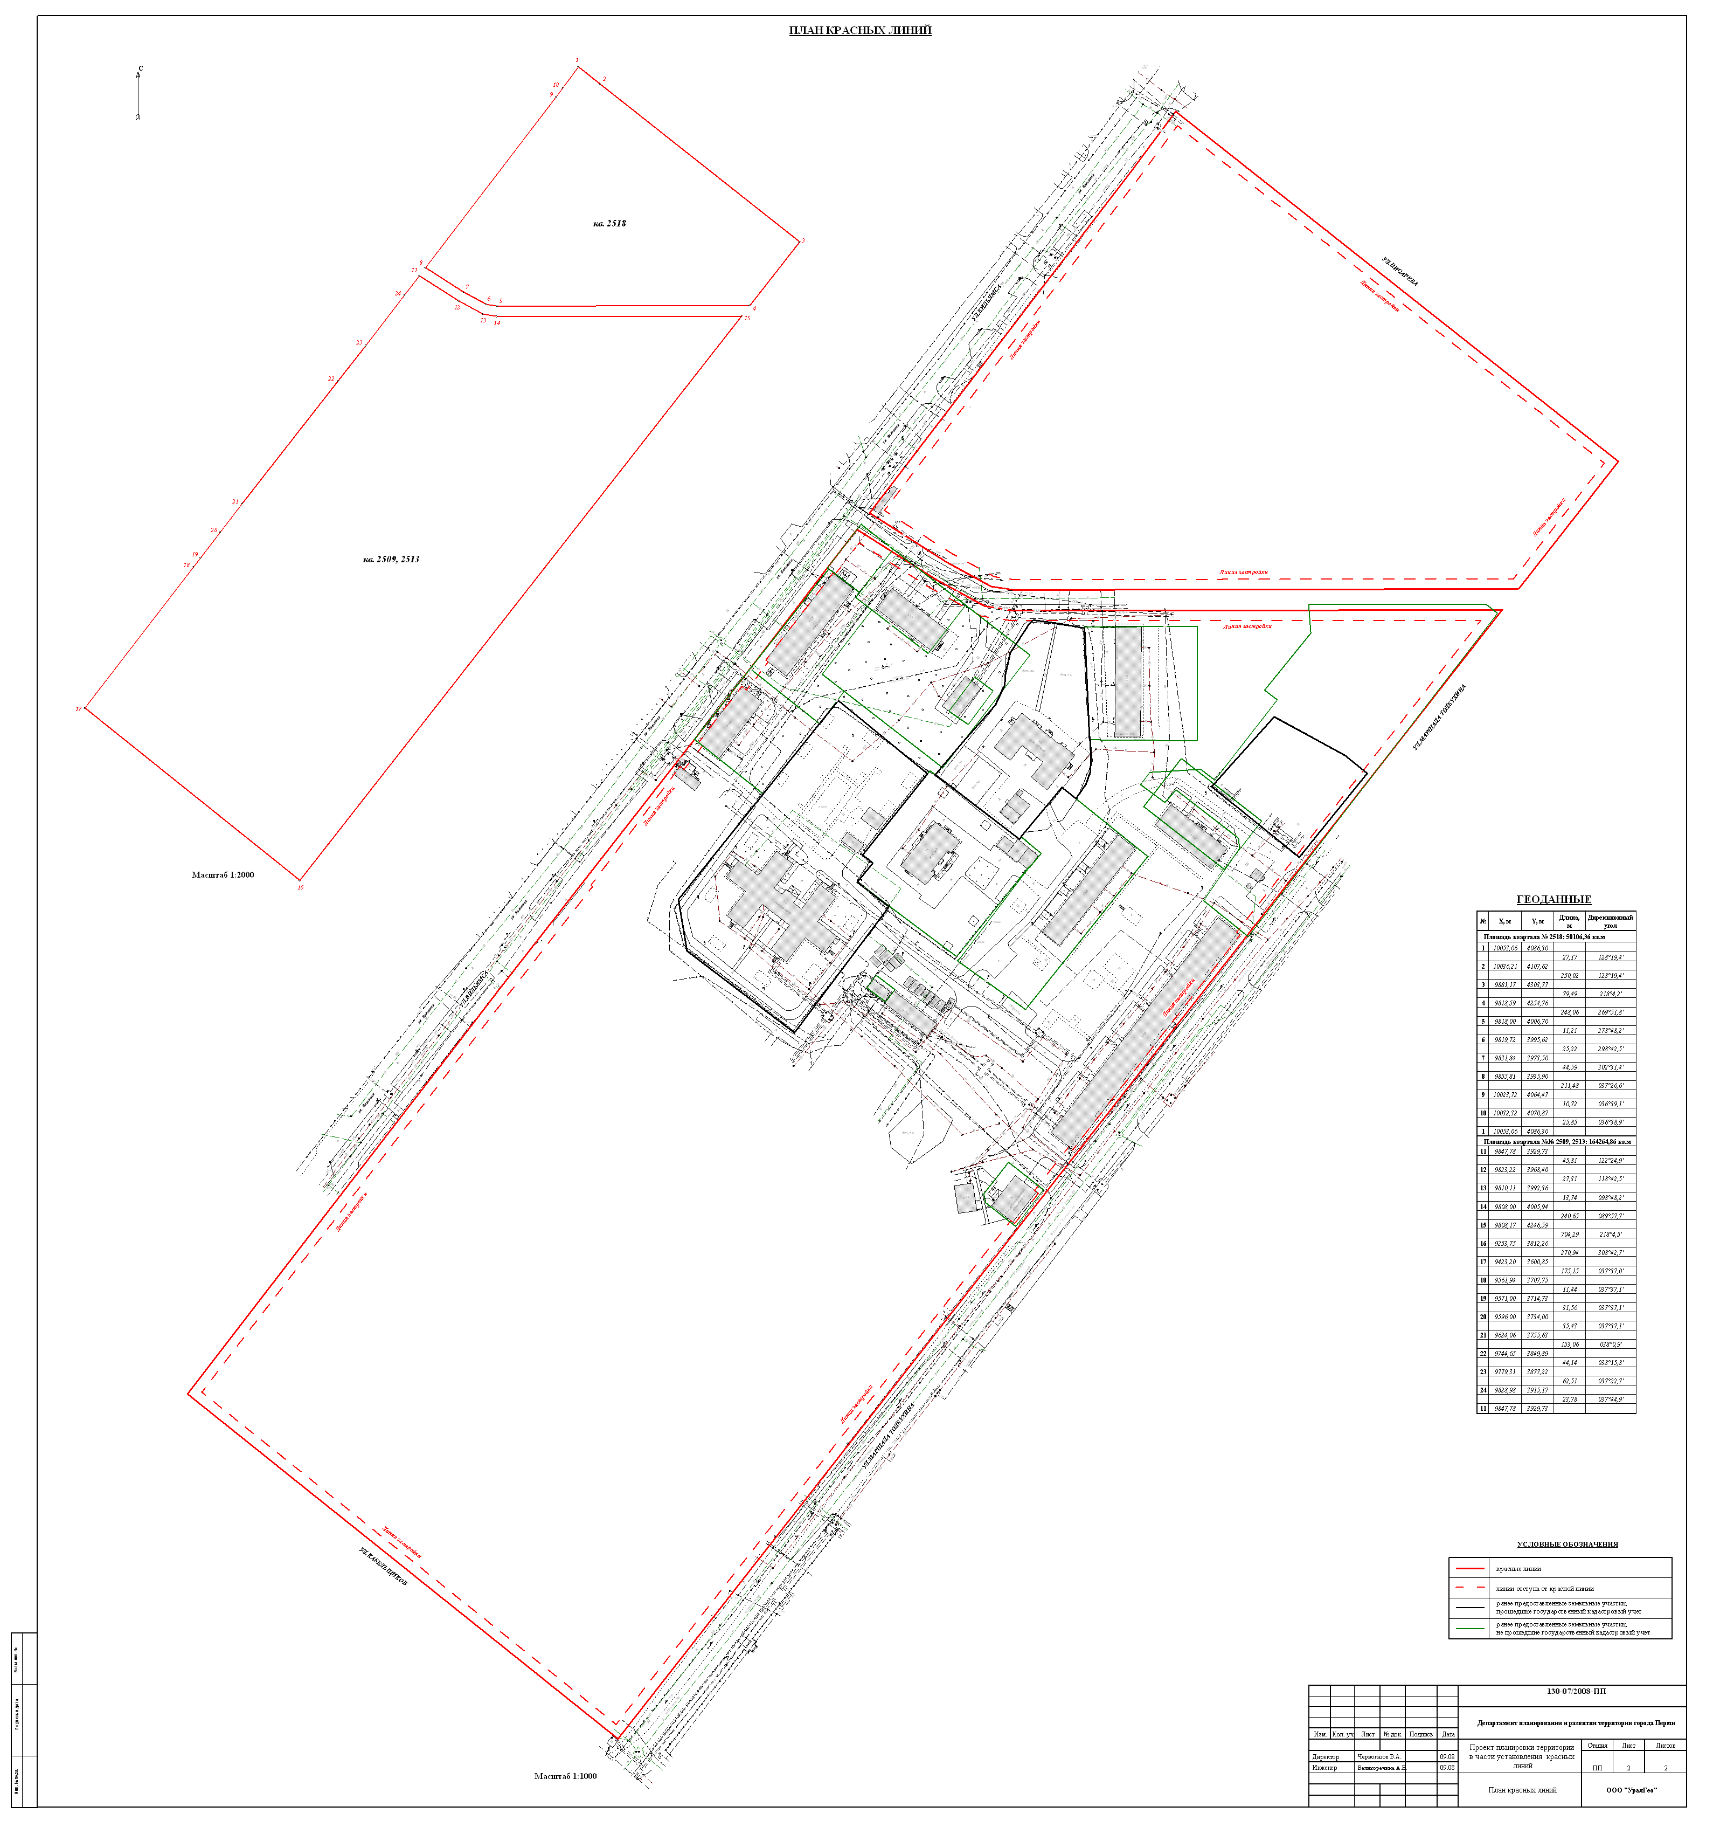
УТВЕРЖДЕНО
постановлением
администрации города
от 16.08.2010 № 505
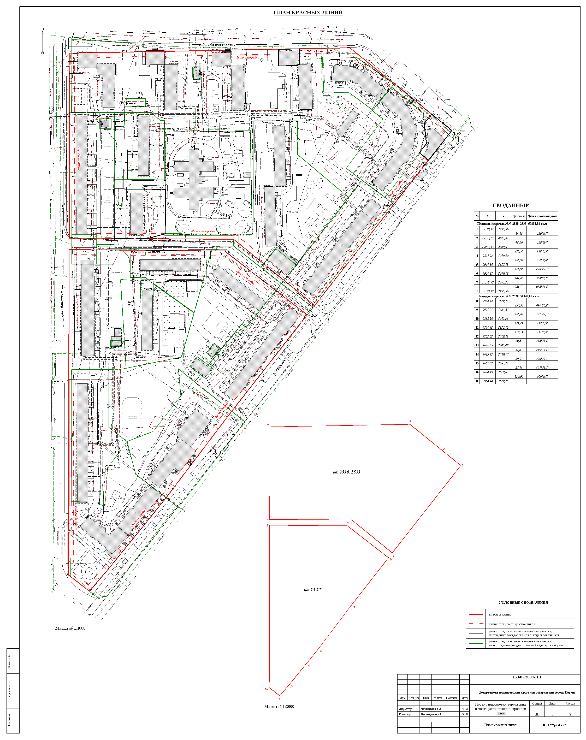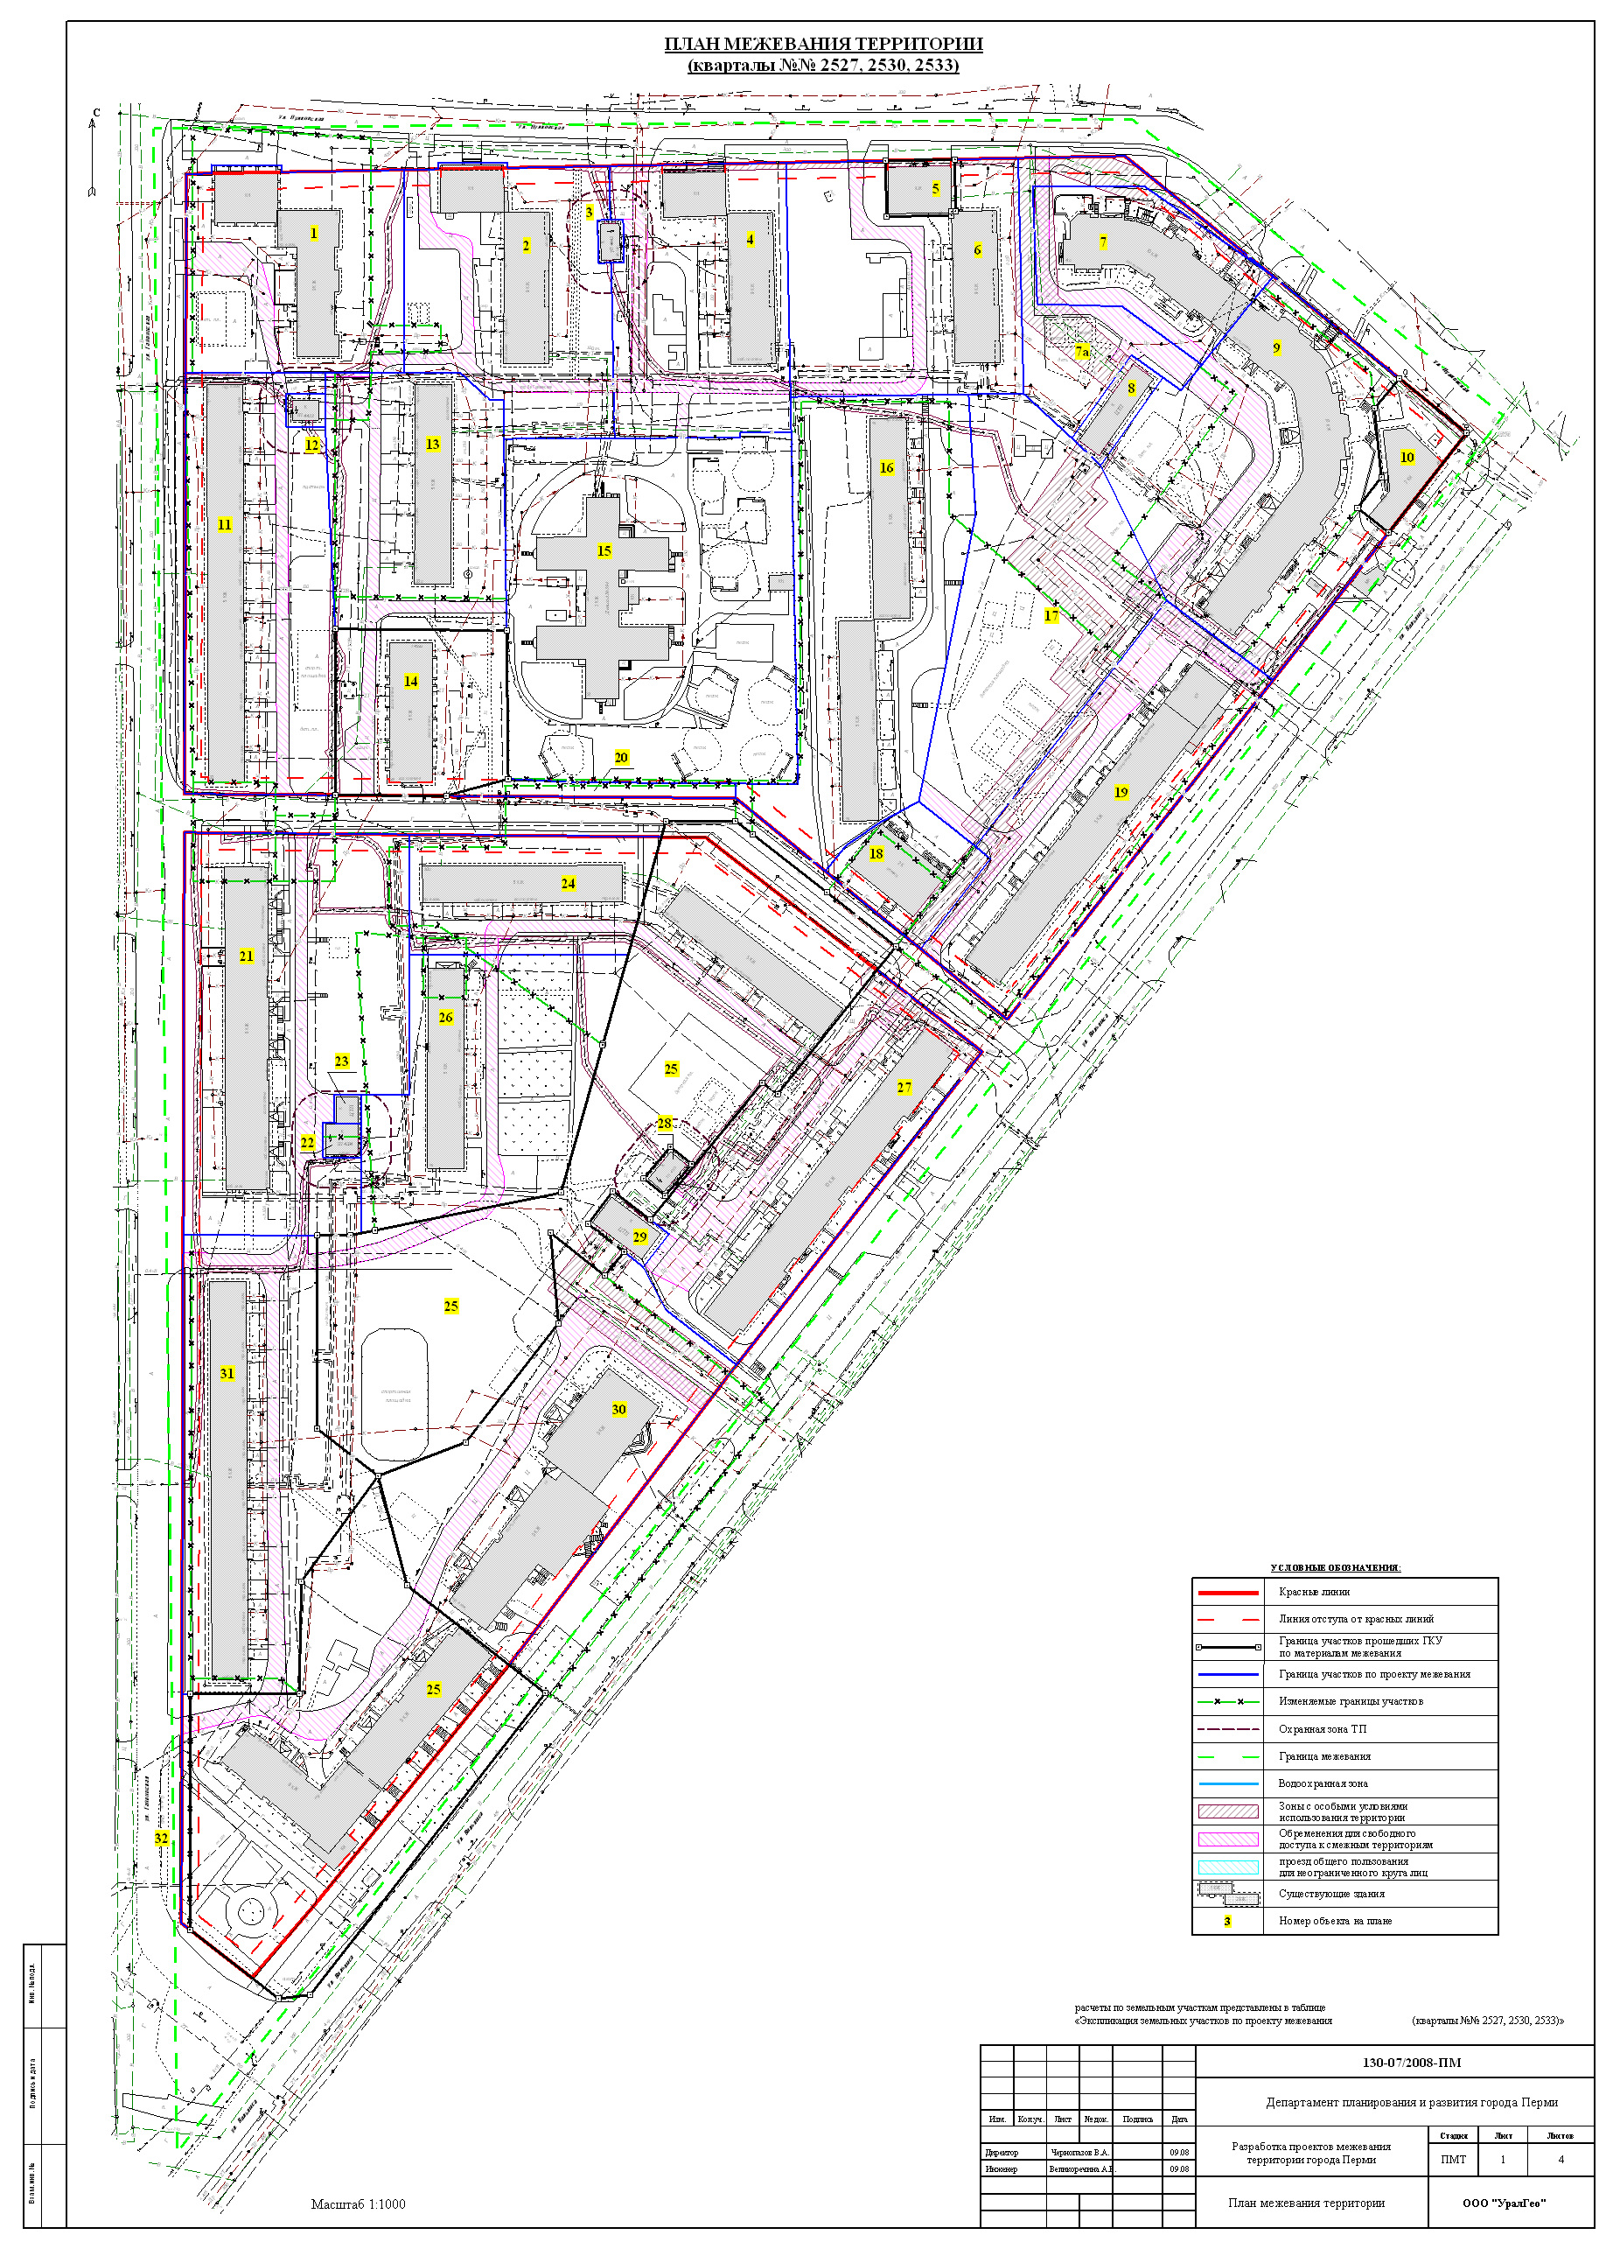
УТВЕРЖДЕНО
постановлением
администрации города
от 16.08.2010 № 505
УТВЕРЖДЕНО
постановлением
администрации города
от 16.08.2010 № 505
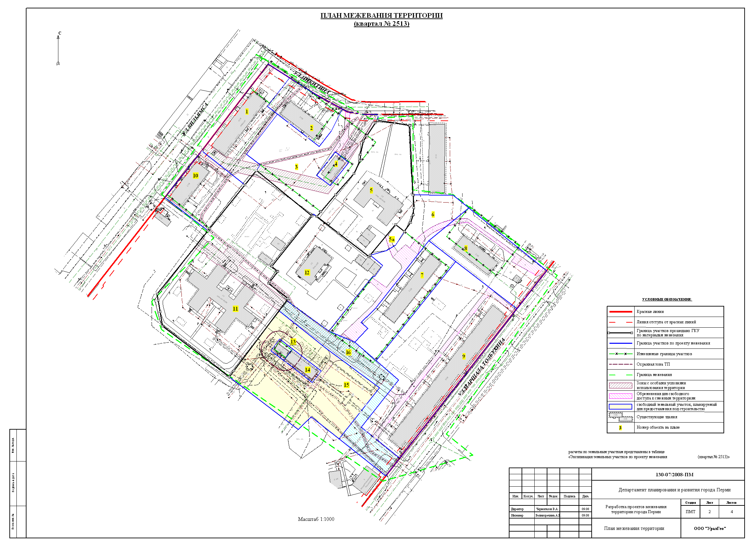
УТВЕРЖДЕНО
постановлением
администрации города
от 16.08.2010 № 505
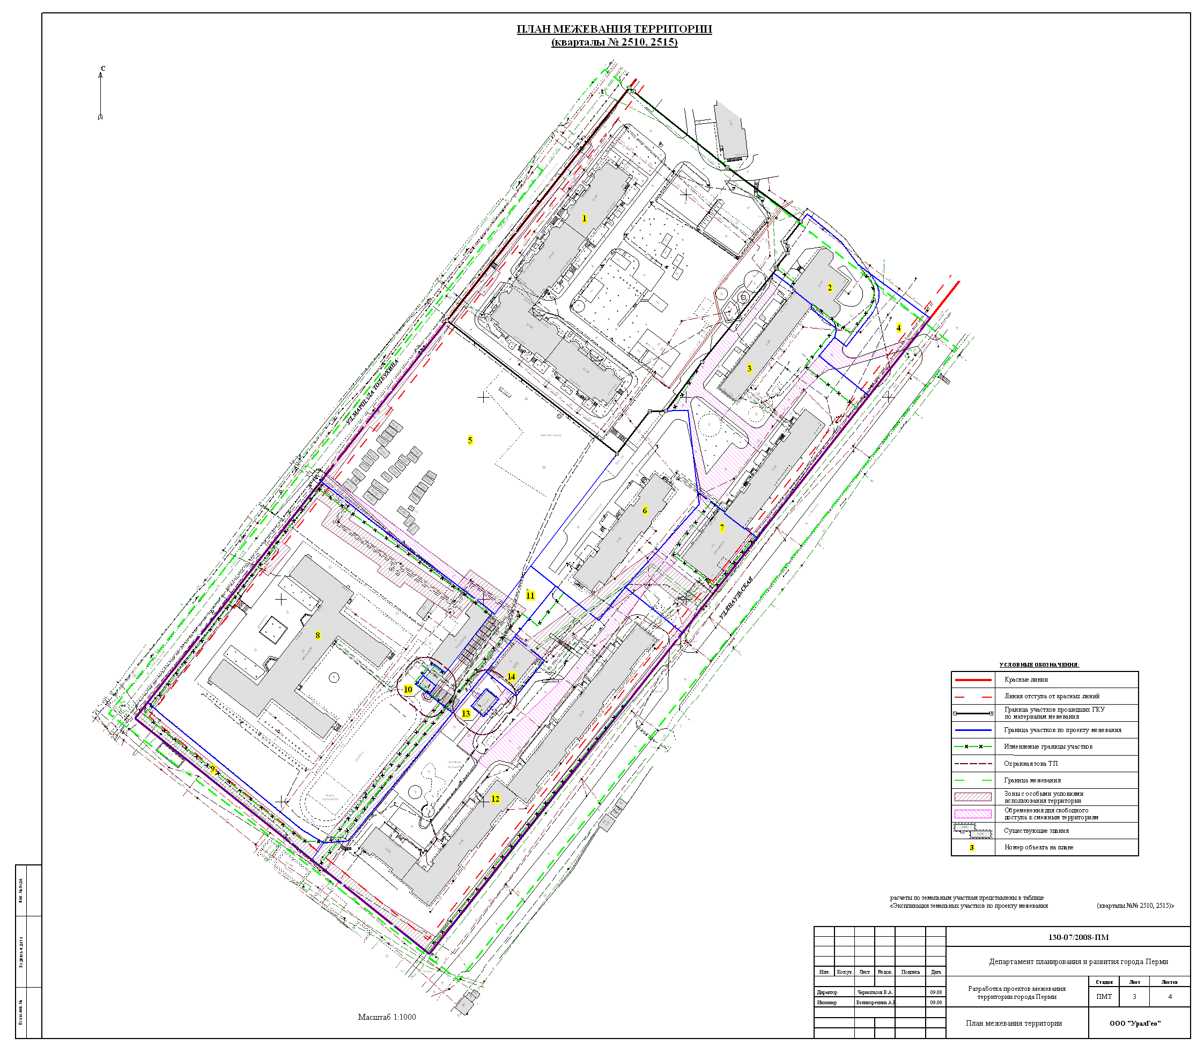
УТВЕРЖДЕНО
постановлением
администрации города
от 16.08.2010 № 505
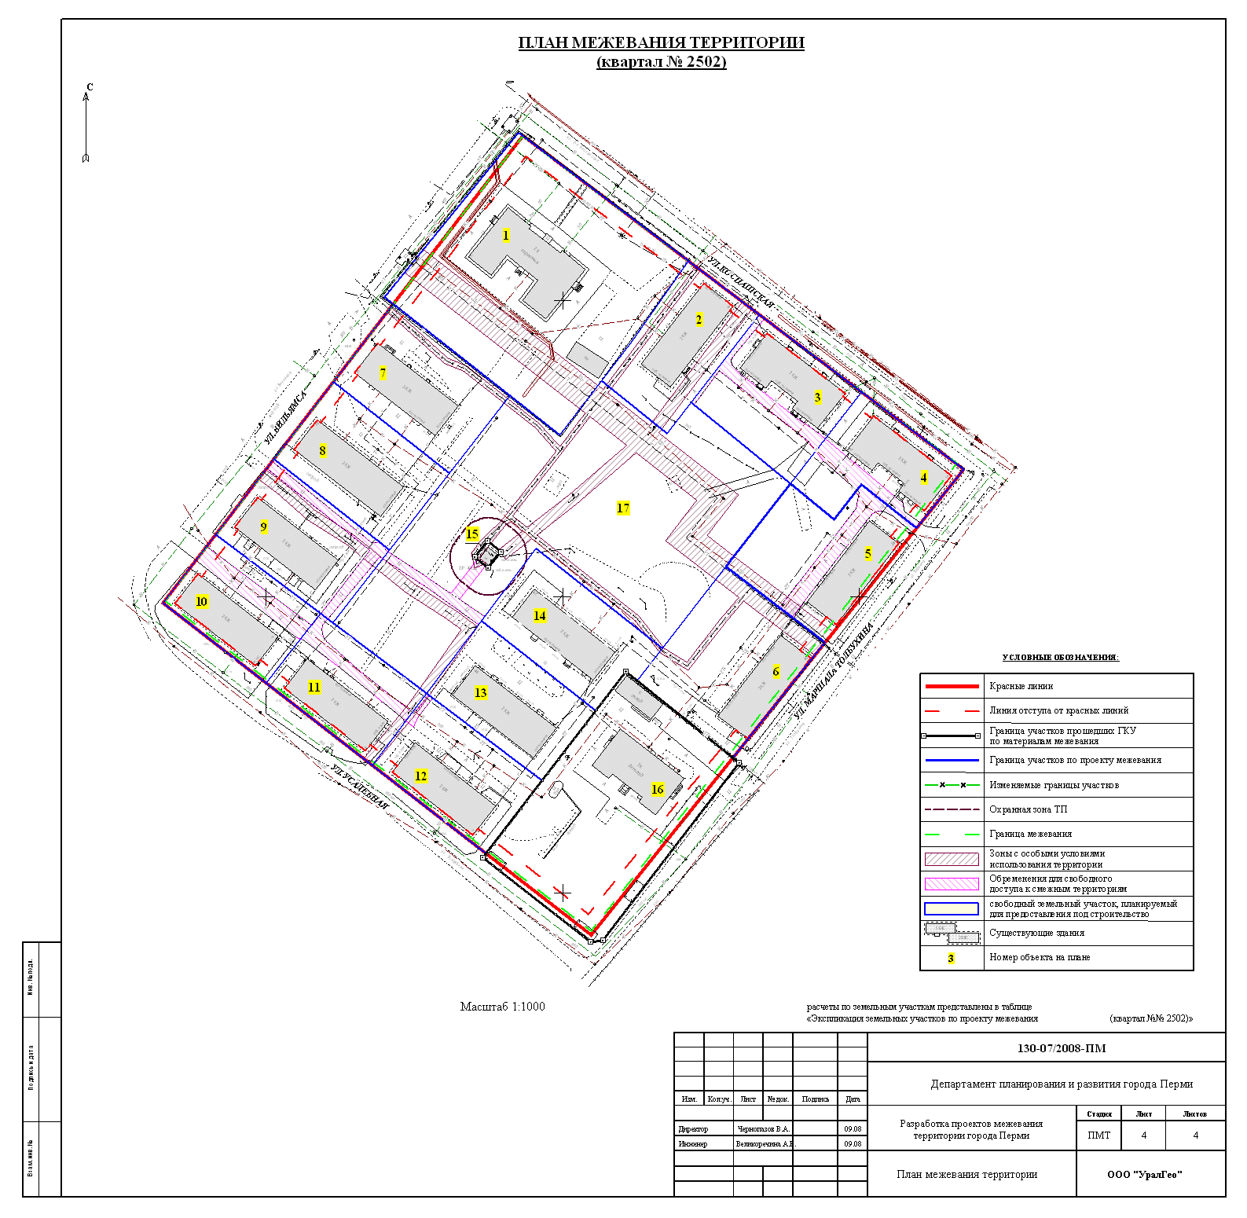
УТВЕРЖДЕНО
постановлением
администрации города
от 16.08.2010 № 505
Экспликация земельных участков по проекту межевания территории (Кварталы_2527_2530_2533)
Номер | Кадастровый номер | Адрес земельного участка | Землепользователь | Правовое положение | Разрешенное использование | Правоустанав-  ливающие документы | Площадь по документам, кв.м. | Площадь с плана, кв.м. | Площадь по проекту, кв.м | Нормативный показатель площади участка на единицу | Нормативная площадь участка, кв.м | Соотношение (проектн./  нор-матив) | Уменьшение/ увеличение площади, кв.м | Площадь зон с особыми условиями использования территории и обременений, кв.м
1 | нет | ул. Пулковская, 11 | Управление ГЛАВЗАПАДУРАЛСТРОЙ | Постоянное (бессрочное) пользование | под строительство жилого дома | Государственный акт на право пользования землей  № А-I №709517 от 22.12.1988 года | 4100,000 | 4080,84 | 4055,00 | для жил. помещ. = 0,85 | S норм. жил. = 3893,0 * 0,85 = 3263,2 | 1.24:1 | - 26.16 | 380.11 (для обеспечения прохода, проезда);  127.69 (для обслуживания инженерных коммуникаций)
2 | нет | ул. Пулковская, 9 | - | - | под многоквартирный жилой дом | - | - | - | 4620,00 | для жил. помещ. = 0,98 | S норм. жил. = 3859,4 * 0,98 = 3782,2 | 1.22:1 | - | 538.65 (для обеспечения прохода, проезда);  73.03 (для обслуживания инженерных коммуникаций)
3 | 59:01:2912530:20  (подлежит уточнению при межевании) | ул. Пулковская, 9 | - | - | под существующую трансформаторную подстанцию  № 4443 | - | 100,000 | 99,95 | 99,95 | по заданию на проектирование | по заданию на проектирование | 1:1 | без изменений | 5.27 (для обслуживания инженерных коммуникаций)
4 | нет | ул. Пулковская, 7 | - | - | под многоквартирный жилой дом | - | - | - | 4358,00 | для жил. помещ. = 0,98 | S норм. жил. = 3859,4 * 0,98 = 3782,2 | 1.15:1 | - | 553.11 (для обеспечения прохода, проезда);  252.55 (для обслуживания инженерных коммуникаций)
5 | 59:01:2912530:12  (соответствует материалам межевания) | ул. Пулковская, 5 | ООО "Блюз" | Собственность | под 1-этажное панельное здание парикмахерской (лит.А1) | Приказ Департамента земельных отношений  Администрации города Перми  №1145-з от 21.07.2008 (Отвод) | 352,380 | 352,27 | 352,27 | - | - | 1:01 | без изменений | 39.63 (для обслуживания инженерных коммуникаций)
6 | нет | ул. Пулковская, 5 | - | - | под многоквартирный жилой дом | - | - | - | 4659,00 | для жил. помещ. = 0,85 | S норм. жил. = 3859,3 * 0,85 = 3280,4 | 1.42:1 | - | 507.45 (для обеспечения прохода, проезда);  181.31 (для обслуживания инженерных коммуникаций)
7 | нет | ул. Вильямса, 4а | ЖСК №46 | общая долевая собственность (под жилую часть дома) | под жилой дом со встроенными помещениями | Постановление Главы города Перми №1949 от 09.07.2002 года (Отвод) | 2021.29  (под жилую часть дома) | 2383,93 | 2387,00 | - | - | - | без изменений | 400.95 (для обеспечения прохода, проезда);  397.7 (для обслуживания инженерных коммуникаций)
 |  |  |  | Аренда 15 лет (под административно-хозяственные помещения) |  |  | 118.24  (под помещения)
 |  |  |  |  |  |  | общую площадь считать 2383.88
 |  |  | Солонова Наталья Владимировна | Аренда 4 года 11 месяцев |  | Постановление Главы города Перми  №1915 от 27.06.2003 года (Отвод) | 23.55 (607/61443 доли от площади 2383.88 кв.м)
7а | нет | - | - | - | дополнительный участок к участку №7 | - | - | - | 1789,92 | - | - | - | - | 413.54 (для обеспечения прохода, проезда);  906.76 (для обслуживания инженерных коммуникаций)
- | - | - | - | - | - | - | - | - | Σ = 4176,92 | - | - | - | - | -
8 | нет | - | - | - | вновь формируемый земельный участок под объект недвижимости (ЦТП) | - | - | - | 376,91 | по заданию на проектирование | по заданию на проектирование | - | - | 54.11 (для обслуживания инженерных коммуникаций)
9 | нет | ул. Вильямса, 4 | ЖСК №46 | Аренда 15 лет | под жилой дом со встроенными помещениями | Постановление Главы города Перми  №2564 от 17.11.1999 года (Отвод) | 4661.38  (под жилую часть дома) | 4766,15 | 6453,00 | - | - | - | + 1689.90 | 762.70 (для обеспечения прохода, проезда);  273.71 (для обслуживания инженерных коммуникаций);  508.63 (водоохранная зона)
 |  |  |  |  |  |  | 104.86(под встроенные помещения)
 |  |  |  |  |  |  | ∑ = 4766.24
10 | 59:01:2912530:23  (соответствует материалам межевания) | ул. Вильямса, 4/б | ООО "Кама-РИТЭЙЛ"  ОАО КБ Уральский финансовый дом  Прижимин В.В. | Собственность | для строительства торгового комплекса | Постановление Администрации города Перми  №2391 от 16.08.2004 года (Отвод)  Постановление №920 от 07.06.2006 (Строительство) | 737,620 | 737,51 | 737,51 | - | - | - | без изменений | 50.76 (для обслуживания инженерных коммуникаций);  152.19 (водоохранная зона)
11 | нет | ул. Гайвинская, 30 | ТРЕСТ 11 Камгэсстрой | Постоянное (бессрочное) пользование | для строительства жилого дома и продовольственного магазина | Решение №584 от 28.09.1972 года (Отвод)  Решение №466 от 20.09.1979 года (Изъятие)  Решение №775 от 11.11.1976 года (Изъятие) | 7643,430 | 5512,86 | 5551,00 | для жил. помещ. = 1,52 | S норм. жил. = 5188,6 * 1,52 = 7886,7 | 0.70:1 | + 38.14 | 547.54 (для обеспечения прохода, проезда);  252.60 (для обслуживания инженерных коммуникаций)
12 | нет | ул. Гайвинская, 30б | ОАО "Пермэнерго" | Аренда 4 года 11 месяцев | под подстанцию  № 4422 35/6кВ ЭСК "Нагорная" | Приказ Управления земельных отношений  Администрации города Перми  № 1247-з от 29.05.2007 года | 117,900 | 117,90 | 117,90 | по заданию на проектирование | по заданию на проектирование | - | без изменений | 8.27 (для обслуживания инженерных коммуникаций)
13 | 59:01:2912530:1  (подлежит уточнению при межевании) | ул. Гайвинская, 30а | МУЖРЭП "Антарес"  ИНН 5907001559  (см. сведения из ЕГРЮЛ) | Аренда 15 лет | под жилой дом | Постановление Администрации города Перми №1731 от 09.10.1997 года (Отвод) | 3248,605 | 3248,78 | 4065,00 | для жил. помещ. = 1,52 | S норм. жил. = 2579,5 * 1,52 = 3920,8 | 1.04:1 | + 816.22 | 520.75 (для обеспечения прохода, проезда);  202.09 (для обслуживания инженерных коммуникаций)
14 | 59:01:2912530:14  (соответствует материалам межевания) | ул. Гайвинская, 28 | ЖСПК "Гайва"  ИНН 5907017894 | Аренда 4 года 11 месяцев | под общежитие | Постановление Главы города Перми  №3423 от 28.12.1998 года (Отвод)  Постановление Главы города Перми  №1776 от 11.06.2003 года (Изъятие) | 2508.5  (20659/21154 доли от площади 2568.62 кв.м) | 2568,40 | 2568,4 | для жил. помещ. = 1,52  на 1м² жилой площади для торг. помещ.= 0,08 га на 100 м² торговой площади | S норм. жил. = 1721,0 * 1,52 = 2615,9  S норм.торг. = 107,1 * 8 * 0,5 = 428,4  S норм. = 2615,9 + 428,4 = 3044,3 | 0.84:1 | без изменений | 262.60 (для обеспечения прохода, проезда);  74.09 (для обслуживания инженерных коммуникаций)
 |  |  | ОАО "ЭЛИЗ"  ИНН 59070017030 |  |  |  | 60,120
 |  |  |  |  |  |  | ∑ = 2568.62
15 | 59:01:2912530:6  (подлежит уточнению при межевании) | ул. Гайвинская, 16 | МДОУ "Детский сад № 394" | Постоянное (бессрочное) пользование | под здание детского сада | Распоряжение Главы города Перми  №1956-р от 07.07.2000 года (Отвод) | 9059,460 | 9059,78 | 9125,65 | для дет. сада = 35 м² на 1 место при вместимости свыше 100 мест | S норм. дет. сада = 250 * 35 = 8750,0 | 1.04:1 | + 65.87 | нет обременений
16 | 59:01:2912530:15  (подлежит уточнению при межевании) | ул. Вильямса, 8/1 | Управление ГЛАВЗАПАДУРАЛСТРОЙ | Постоянное (бессрочное) пользование | под строительство 2-х жилых домов с пристроенным помещением аптеки | Решение №51 от 28.01.1982 года (Отвод)  Решение №334 от 07.05.1987 года (Отвод)  Постановление №2150 от 06.12.1994 (Изъятие)  Распоряжение Главы города Перми  №1956-р от 07.07.2000 года (Изъятие) | 5532,850 | 9490,01 | 6569,00 | для жил. помещ. = 1,32 | S норм. жил. = 5244,8 * 1,32 = 6923,1 | 0.95:1 | - 2921.01 | 96.89 (для обслуживания инженерных коммуникаций)
17 | нет | - | - | - | вновь формируемый земельный участок для совместного использования жилыми домами на участках №№16, 19 для занятий спортом и детской площадки | - | - | - | 5587,24 | - | - | - | - | 239.38 (для обеспечения прохода, проезда);1798.43 (для обслуживания инженерных коммуникаций)
18 | 59:01:2912530:3  (подлежит уточнению при межевании) | ул. Вильямса, 8а | Медико-санитарная часть (МСЧ) №7 | Постоянное (бессрочное) пользование | под существующую аптеку | Постановление Администрации города Перми  №2150 от 06.12.1994 года (Отвод) | 640,000 | 642,81 | 1169,97 | - | - | - | + 527.16 | 260.91 (для обслуживания инженерных коммуникаций)
19 | 59:01:2912530:4  (подлежит уточнению при межевании) | ул. Вильямса, 6 | АОЗТ строительная фирма "Приват" | Постоянное (бессрочное) пользование | под жилой дом с комбинатом бытового обслуживания | Постановление Администрации города Перми  №1113 от 26.08.1993 года (Отвод) | 5100,000 | 5087,62 | 4975,28 | - | - | - | - 112.34 | 1053.74 (для обеспечения прохода, проезда);  677.85 (для обслуживания инженерных коммуникаций)
20 | нет | - | - | - | дополнительный земельный участок к участку №15 для благоустройства территории | - | - | - | 366,36 | - | - | - | - | нет обременений
21 | нет | ул. Гайвинская, 6 | - | - | под многоквартирный жилой дом | - | - | - | 7486,00 | для жил. помещ. = 1,32  на 1м² жилой площади для торг. помещ.= 0,05 га на 100 м² торговой площади | S норм. жил. = 4188,2 * 1,32 = 5528,4  S норм.торг. = 911,4 * 5 * 0,5 = 2278,5  S норм. = 5528,4 + 2278,5 = 7806,9 | 0.96:1 | - | 602.66 (для обеспечения прохода, проезда);  558.34 (для обслуживания инженерных коммуникаций)
22 | 59:01:2912530:21  (подлежит уточнению при межевании) | ул. Гайвинская, 6 | ОАО "Пермэнерго" | - | под существующую трансформаторную подстанцию № 4434 ЭСК "Нагорная" | - | 73,000 | 73,04 | 120,89 | по заданию на проектирование | по заданию на проектирование | - | + 47.85 | 9.79 (для обслуживания инженерных коммуникаций)
23 | нет | - | - | - | вновь формируемый земельный участок под объект недвижимости (ЦТП) | - | - | - | 71,63 | по заданию на проектирование | по заданию на проектирование | - | - | нет обременений
24 | нет | ул. Гайвинская, 10а | Пермский военный институт внутренних войск МВД России | Постоянное (бессрочное) пользование | для строительства жилых домов | Решение №283 от 06.06.1985 года (Отвод) | 5000,000 | 4035,43 | 2578,00 | для жил. помещ. = 1,32 | S норм. жил. = 2626,2 * 1,32 = 3466,6 | 0.74:1 | - 1457.43 | 206.05 (для обеспечения прохода, проезда);  211.27 (для обслуживания инженерных коммуникаций)
25 | 59:01:2912530:24  (соответствует материалам межевания) | ул. Вильямса, 16, 18 | ТСЖ "ОРИОН" | - | под многоквартирные многоэтажные жилые дома 5-16 этажей | - | 19716,000 | 19715,31 | 19715,31 | для жил. помещ. = 1,32  для жил. помещ. = 0,98  на 1м² жилой площади для торг. помещ.= 0,08 га на 100 м² торговой площади | S норм. жил. = 2624,4 * 1,32 = 3464,2  S норм. жил. = 3894,2 * 0,98 = 3816,3  S норм.торг. = 104,3 * 8 * 0,5 = 417,2  S норм.торг. = 153,2 * 8 * 0,7 = 857,9  S норм. =3464,2 + 3816,3 + 417,2 + 857,9 = 8555,6 | - | без изменений | 1045.29 (для обеспечения прохода, проезда);  323.41 (для обслуживания инженерных коммуникаций)
26 | 59:01:2912530:2(подлежит уточнению при межевании) | ул. Гайвинская, 8 | Климина Любовь Николаевна | Аренда 20 лет | под встроенное помещение приемного пункта химчистки | Постановление Главы города Перми№580 от 01.04.1999 года (Отвод) | 230,000 | 229,50 | 4830,00 | для жил. помещ. = 1,34на 1м² жилой площади для торг. помещ.= 0,08 га на 100 м² торговой площади | S норм. жил. = 2575,8 * 1,34 = 3451,6S норм.торг. = 78,1 * 8 * 0,5 = 312,4S норм. = 3451,6 + 312,4 = 3764,0 | 1.28:1 | -52,88 | 322.33 (для обеспечения прохода, проезда);83.59 (для обслуживания инженерных коммуникаций)
 | 59:01:2912530:8  (подлежит уточнению при межевании) |  | МУЖРЭСП "Гайва"  ИНН 5907013522  (см. сведения из ЕГРЮЛ) | Аренда 15 лет | под жилой дом | Распоряжение Главы Администрации  №1505-р от 25.05.2000 года (Отвод) | 4653,160 | 4653,38
27 | 59:01:2912530:7  (подлежит уточнению при межевании) | ул. Вильямса, 12 | МУЖРЭСП "Гайва"  ИНН 5907013522  (см. сведения из ЕГРЮЛ) | Аренда 15 лет | под жилой дом | Постановление Администрации города Перми  №1502 от 15.09.1997 года (Отвод) | 5824,500 | 5824,33 | 5190,00 | для жил. помещ. = 0,85  на 1м² жилой площади для торг. помещ.= 0,08 га на 100 м² торговой площади | S норм. жил. = 9925,8 * 0,85 = 8436,9  S норм.торг. = 332,6 * 7 * 0,5 = 1164,1  S норм. = 8436,9 + 1164,1 = 9601,0 | 0.54:1 | - 634.57 | 961.12 (для обеспечения прохода, проезда);  491.06 (для обслуживания инженерных коммуникаций)
28 | 59:01:2912530:22  (подлежит уточнению при межевании) | ул. Вильямса, 14 | ОАО "Пермэнерго" | - | под существующую трансформаторную подстанцию  № 4515 ЭСК "Строительная" | - | 105,000 | 104,83 | 104,83 | - | - | - | без изменений | 6.97 (для обслуживания инженерных коммуникаций)
29 | нет | - | - | - | вновь формируемый земельный участок под объект недвижимости (ЦТП) | - | - | - | 267,98 | по заданию на проектирование | по заданию на проектирование | - | - | 12.56 (для обслуживания инженерных коммуникаций)
30 | 59:01:2912530:5  (подлежит уточнению при межевании) | ул. Вильямса, 14 | ТСЖ "Вильямса, 14" | - | под многоквартирные многоэтажные жилые дома 5-16 этажей | - | - | - | 6276,34 | для жил. помещ. = 0,85  на 1м² жилой площади для торг. помещ.= 0,04 га на 100 м² торговой площади | S норм. жил. = 5353,0 * 0,85 = 4550,0  S норм.торг. = 1890,1 * 4 * 0,5 = 3780,2  S норм. = 4550,0 + 3780,2 = 8330,2 | 0.75:1 | - | 1009.88 (для обеспечения прохода, проезда);  553.23 (для обслуживания инженерных коммуникаций)
31 | нет | ул. Гайвинская, 4 | Управление ГЛАВЗАПАДУРАЛСТРОЙ | Постоянное (бессрочное) пользование | под строительство жилого дома | Решение исполнительного комитета Пермского  городского совета депутатов трудящихся  №86 от 01.02.1974 года (Отвод) | 5600,000 | 5333,16 | 5834,42 | для жил. помещ. = 1,52 | S норм. жил. = 5190,6 * 1,52 = 7889,7 | 0.74:1 | - 501,26 | 795.19 (для обеспечения прохода, проезда);  232.80 (для обслуживания инженерных коммуникаций)
32 | нет | - | - | - | дополнительный земельный участок к участку №30 для благоустройства территории | - | - | - | 179,87 | - | - | - | - | 13.09 (для обеспечения прохода, проезда);
Экспликация земельных участков по проекту межевания территории (кварталы 2510, 2515)
Номер | Кадастровый номер | Адрес земельного участка | Землепользователь | Правовое положение | Разрешенное использование | Правоустанав-  ливающие документы | Площадь по документам, кв.м. | Площадь с плана, кв.м. | Площадь по проекту, кв.м | Нормативный показатель площади участка на единицу | Нормативная площадь участка, кв.м | Соотношение (проектн./  нор-матив) | Уменьшение/ увеличение площади, кв.м | Площадь зон с особыми условиями использования территории и обременений, кв.м
1 | 59:01:2912520:3  (соответствует материалам межевания) | ул. Маршала Толбухина,  дом 15, 17 | ООО "Промышленно-строительная компания Урал-Инвест-Строй"  ИНН 5906049879 | Аренда 3 года | для строительства двух жилых домов со встроенно-пристроенными торговыми, административными помещениями и автостоянкой | Постановление Администрации города Перми  №3503 от 25.11.2004 года (Отвод)  Постановление Администрации города Перми  №305 от 21.02.2005 года (Строительство) | 16098,960 | 16098,850 | 16098,85 | - | - | - | без изменений | 448.17 (для обслуживания инженерных коммуникаций)
2 | нет | ул. Янаульская, 22а | Буренков Александр Евгеньевич  Мамаев Михаил Владимирович  Смильгевич Вадим Викторович  Чесноков Александр Владимирович | Аренда 4 года 11 месяцев | под жилой дом с автостоянкой | Распоряжение Главы города Перми  №2543-р от 06.09.2000 года (Продление)  Постановление Главы города Перми  №763 от 21.03.2003 года (Отвод) | 1511,780 | 1511,930 | 1718,69 | - | - | - | + 206.76 | нет обременений
3 | нет | ул. Янаульская, 22 | МЖСК №38 | Постоянное (бессочное) пользование | под строительство жилого дома | Решение №450 от 20.06.1991 (Отвод)  Постановление №763 от 21.03.2003 (Изъятие) | 6971,880 | 6594,080 | 6828,74 | для жил. помещ. = 1,32 | S норм. жил. = 2645,4 * 1,32 = 3491,9  S норм. жил. = 2798,4 * 1,32 = 3693,9  S общ. = 3491.9 +3693.9 = 7185.8 | 0.95:1 | + 234.66 | 1484.35 (для обеспечения прохода, проезда);  208.97 (для обслуживания инженерных коммуникаций)
4 | нет | - | - | - | свободный от застройки земельный участок | - | - | - | 1298,25 | - | - | - | - | 245.67 (для обеспечения прохода, проезда);  69.34 (для обслуживания инженерных коммуникаций)
5 | нет | - | - | - | участок сформирован в соответствии с ранее утвержденным проектом границ | - | - | - | 10785,93 | - | - | - | - | 485.01 (для обеспечения прохода, проезда);  711.71 (для обслуживания инженерных коммуникаций)
6 | 59:01:2912511:2  (подлежит уточнению при межевании) | ул. Янаульская, 26 | АОЗТ строительная фирма "Приват" | Постоянное (бессочное) пользование | под строительство 5-и этажного жилого дома | Постановление Администрации города Перми  №243 от 03.03.1993 года (Отвод) | 4300,000 | 4329,750 | 4330,21 | для жил. помещ. = 1,32  на 1м² жилой площади для торг. помещ.= 0,08 га на 100 м² торговой площади | S норм. жил. = 2880 * 1,32 = 3801,6  S норм.торг. = 125,6 * 8 * 0,5 = 502,4  S норм. = 3801,6 + 502,4 = 4304,0 | 1.01:1 | 0.46 | 302.02 (для обслуживания инженерных коммуникаций)
7 | 59:01:2912511:3  (подлежит уточнению при межевании) | ул. Янаульская, 24 | ООО "Торговый дом Прикамье-Лада"  ИНН 5907013480 | Аренда 15 лет | под пристроенное здание магазина по продаже автозапчастей | Постановление Главы города Перми  №2047 от 23.09.1999 года (Отвод) | 861,920 | 861,790 | 2049,38 | по заданию на проектирование | по заданию на проектирование | - | + 1187.59 | 490.14 (для обеспечения прохода, проезда);  608.66 (для обслуживания инженерных коммуникаций)
8 | 59:01:2912510:1  (подлежит уточнению при межевании) | ул. Маршала Толбухина, дом 33 | МОУ "Средняя общеобразовательная школа N 80" | Постоянное (бессочное) пользование | под здание школы и бойлерную с гаражом | Постановление Главы города Перми  №2208 от 14.08.2002 года (Отвод) | 15499,150 | 15499,120 | 16171,42 | для общ. школы = 40 м² на 1 учащегося при вместимости от 600 до 800 мест | S норм. Общ. школы = 650 * 40 = 26000,0 | 0.62:1 | + 672.30 | 2539.23 (для обслуживания инженерных коммуникаций)
9 | нет | - | - | - | дополнительный земельный участок к участку №8 | - | - | - | 1017,19 | - | - | - | - | 717.66 (для обслуживания инженерных коммуникаций)
10 | нет | - | - | - | - | вновь формируемый земельный участок под объект недвижимости (ТП) | - | - | 45,03 | по заданию на проектирование | по заданию на проектирование | - | - | 1.08 (для обслуживания инженерных коммуникаций)
11 | нет | - | - | - | - | дополнительный земельный участок к участку № 12 для благоустройства территории | - | - | 1308,03 | - | - | - | - | 686.36 (для обслуживания инженерных коммуникаций)
12 | 59:01:2912511:1  (подлежит уточнению при межевании) | ул. Янаульская, 28 | ЖСК №28 | Постоянное (бессочное) пользование | для строительства жилого дома | Решение №887 от 20.12.1990 года (Отвод)  Постановление Администрации города  Перми № 1452 от 22.10.1993 года | 12900,000 | 12853,250 | 12115,12 | для жил. помещ. = 0,85  на 1м² жилой площади для торг. помещ.= 0,08 га на 100 м² торговой площади | S норм. жил. = 1687,57 * 0,85 = 14344,3  S норм.торг. = 255,4 * 8 * 0,5 = 1021,6  S норм. = 14344,3 + 1021,6 = 15365,9 | 0.79:1 | - 738.13 | 1057.01 (для обеспечения прохода, проезда);  1552.90 (для обслуживания инженерных коммуникаций)
- | - | - | - | - | - | - | - | - | ∑ = 13423,15 | - | - | - | - | -
13 | 59:01:2912511:6  (подлежит уточнению при межевании) | ул. Янаульская, 28 | - | - | под существующую трансформаторную подстанцию  ТП № 4487 ЭСК "Строительная" | - | 92,000 | 92,490 | 92,49 | по заданию на проектирование | по заданию на проектирование | - | без изменений | 1.72 (для обслуживания инженерных коммуникаций)
14 | нет | - | - | - |  | вновь формируемый земельный участок под объект недвижимости (ЦТП) | - | - | 427,25 | по заданию на проектирование | по заданию на проектирование | - | - | 68.90 (для обслуживания инженерных коммуникаций)
Экспликация земельных участков по проекту межевания территории (квартал 2502)
Номер | Кадастровый номер | Адрес земельного участка | Землепользователь | Правовое положение | Разрешенное использование | Правоустанав-  ливающие документы | Площадь по документам, кв.м. | Площадь с плана, кв.м. | Площадь по проекту, кв.м | Нормативный показатель площади участка на единицу | Нормативная площадь участка, кв.м | Соотношение (проектн./  нор-матив) | Уменьшение/ увеличение площади, кв.м | Площадь зон с особыми условиями использования территории и обременений, кв.м
1 | 59:01:2912502:2  (подлежит уточнению при межевании) | ул. Вильямса, 71 | Центр психолого-педагогической и медико-социальной помощи детям и подросткам "Гармония" | Постоянное (бессочное) пользование | под здание детского сада | Распоряжение Главы Администрации города Перми  №2205-р от 28.07.2000 года (Отвод) | 5343,080 | 5343,080 | 5343,08 | для дет. сада = 35 м² на 1 место при вместимости свыше 100 мест | S норм. дет. сада = 145 * 35 = 5075,0 | 1.05:1 | без изменений | 747.59 (для обслуживания инженерных коммуникаций)
2 | нет | ул. Коспашская, 9 | - | - | под многоквартирный жилой дом | - | - | - | 1456,12 | для жил. помещ. = 2,84 | S норм. жил. = 640,8 * 2,84 = 1819,9 | 0.80:1 | - | 302.26 (для обслуживания инженерных коммуникаций)
3 | нет | ул. Коспашская, 7 | - | - | под многоквартирный жилой дом | - | - | - | 1656,62 | для жил. помещ. = 2,84 | S норм. жил. = 631,2 * 2,84 = 1792,6 | 0.92:1 | - | 217.65 (для обеспечения прохода, проезда);
4 | нет | ул. Коспашская, 5 | - | - | под многоквартирный жилой дом | - | - | - | 1352,46 | для жил. помещ. = 2,84 | S норм. жил. = 630,6 * 2,84 = 1790,9 | 0.76:1 | - | 196.87 (для обеспечения прохода, проезда);
5 | нет | ул. Маршала Толбухина, 38 | - | - | под многоквартирный жилой дом | - | - | - | 1829,78 | для жил. помещ. = 2,84 | S норм. жил. = 644,4 * 2,84 = 1830,1 | 1:1 | - | 311.84 (для обеспечения прохода, проезда);  187.84 (для обслуживания инженерных коммуникаций)
6 | нет | ул. Маршала Толбухина, 40 | - | - | под многоквартирный жилой дом | - | - | - | 2055,21 | для жил. помещ. = 2,84 | S норм. жил. = 639,9 * 2,84 = 1817,3 | 1.13:1 | - | 312.00 (для обслуживания инженерных коммуникаций)
7 | нет | ул. Вильямса, 73 | - | - | под многоквартирный жилой дом | - | - | - | 1654,34 | для жил. помещ. = 2,0 | S норм. жил. = 895,2 * 2,0 = 1790,4 | 0.92:1 | - | 100.61 (для обслуживания инженерных коммуникаций)
8 | нет | ул. Вильямса, 75 | - | - | под многоквартирный жилой дом | - | - | - | 1632,32 | для жил. помещ. = 2,84 | S норм. жил. = 631,5 * 2,84 = 1793,5 | 0.91:1 | - | нет обременений
9 | нет | ул. Вильямса, 77 | - | - | под многоквартирный жилой дом | - | - | - | 1570,04 | для жил. помещ. = 2,84 | S норм. жил. = 642,6 * 2,84 = 1825,0 | 0.86:1 | - | 229.88 (для обеспечения прохода, проезда);  198.61 (для обслуживания инженерных коммуникаций)
10 | нет | ул. Усадебная, 6 | - | - | под многоквартирный жилой дом | - | - | - | 1299,55 | для жил. помещ. = 2,84 | S норм. жил. = 648,2 * 2,84 = 1840,9 | 0.70:1 | - | 276.21 (для обеспечения прохода, проезда);
11 | нет | ул. Усадебная, 4 | - | - | под многоквартирный жилой дом | - | - | - | 1355,53 | для жил. помещ. = 2,84 | S норм. жил. = 640,7 * 2,84 = 1819,6 | 0.74:1 | - | 193.86 (для обеспечения прохода, проезда);  99.85 (для обслуживания инженерных коммуникаций)
12 | нет | ул. Усадебная, 2 | - | - | под многоквартирный жилой дом | - | - | - | 1492,00 | для жил. помещ. = 2,84 | S норм. жил. = 648,5 * 2,84 = 1841,7 | 0.81:1 | - | 24.64 (для обеспечения прохода, проезда);  17.72 (для обслуживания инженерных коммуникаций)
13 | нет | ул. Маршала Толбухина, 46 | - | - | под многоквартирный жилой дом | - | - | - | 1478,00 | для жил. помещ. = 2,84 | S норм. жил. = 643,1 * 2,84 = 1826,4 | 0.81:1 | - | 26.16 (для обслуживания инженерных коммуникаций)
14 | нет | ул. Маршала Толбухина, 42 | - | - | под многоквартирный жилой дом | - | - | - | 1567,00 | для жил. помещ. = 2,84 | S норм. жил. = 614,7 * 2,84 = 1745,7 | 0.90:1 | - | 5.29 (для обслуживания инженерных коммуникаций)
15 | 59:01:2912502:3  (соответствует материалам межевания) | ул. Маршала Толбухина, 42а | ОАО "Пермэнерго" | Аренда краткосрочная | для эксплуатации трансформаторной подстанции | Приказ ДИО области Перми | 41,380 | 41,380 | 41,38 | по заданию на проектирование | по заданию на проектирование | - | без изменений | 12.34 (для обслуживания инженерных коммуникаций)
16 | 59:01:2912502:1  (соответствует материалам межевания) | ул. Маршала Толбухина, 44 | ДОУ N220 | Постоянное (бессочное) пользование | под детский сад | Постановление Главы Города Перми  № 2495 от 20.10.2005 года | 3870,600 | 3870,620 | 3870,62 | для дет. сада = 35 м² на 1 место при вместимости свыше 100 мест | S норм. дет. сада = 103 * 35 = 3605,0 | 1.07:1 | без изменений | нет обременений
17 | нет | - | - | - | - | земельный участок для совместного использования жилыми домами в границах квартала под спортивные, детские и другие площадки и озеленение | - | - | 7824,41 | - | - | - | - | 170.22 (для обеспечения прохода, проезда);  1658.92 (для обслуживания инженерных коммуникаций)
Экспликация земельных участков по проекту межевания территории (Квартал 2513)
Номер | Кадастровый номер | Адрес земельного участка | Землепользователь | Правовое положение | Разрешенное использование | Правоустанавливающие документы | Площадь по документам, кв.м. | Площадь с плана, кв.м. | Площадь по проекту, кв.м | Нормативный показатель площади участка на единицу | Нормативная площадь участка, кв.м | Соотношение (проектн./  нор-матив) | Уменьшение/ увеличение площади, кв.м | Площадь зон с особыми условиями использования территории и обременений, кв.м
1 | нет | ул. Вильямса, 41 | МУЖРЭСП "Гайва"  (см. сведения из ЕГРЮЛ) | Аренда 15 лет | под жилой дом с магазином | Постановление Администрации города Перми  №1646 от 29.09.1997 года (Отвод) | 1320.5  под жилой дом | 2079,670 | 2608,00 | для жил. помещ. = 1,57  на 1м² жилой площади для торг. помещ.= 0,05 га на 100 м² торговой площади | S норм. жил. = 1534,6 * 1,57 = 2409,3  S норм.торг. = 913,6 * 5 * 0,7 = 3197,6  S норм. = 2409,3 + 3197,6 = 5606,9 | 1.08:1 | - 71,67 | 590,92 (для обслуживания инженерных коммуникаций)
1 | нет | ул. Вильямса, 41 | Прошина Людмила Анатольевна | Аренда 15 лет | под жилой дом с магазином |  | 759.0  под магазин
 |  |  |  |  |  |  | ∑ = 2079.5
2 | нет | ул. Вильямса, 41а | Трест № 11 Камгэсстрой  (см. сведения из ЕГРЮЛ) | Постоянное (бессочное) пользование | для строительства жилого дома | Решение №537 от 25.05.1961 года (Отвод) | 1350,000 | 1350,050 | 1594,47 | для жил. помещ. = 1,34 | S норм. жил. = 1625,1 * 1,34 = 2177,6 | 0.73:1 | + 244.42 | 60,82 (для обслуживания инженерных коммуникаций)
3 | нет | ул. Никитина, 24а | Трест № 11 Камгэсстрой  (см. сведения из ЕГРЮЛ) | Постоянное (бессочное) пользование | для строительства общежития | Решение №112 от 15.02.1962 года (Отвод) | 4200,000 | 3962,470 | 4270,54 | - | - | - | + 308.07 | 290,47 (для обеспечения прохода, проезда);  1161,17 (для обслуживания инженерных коммуникаций)
4 | нет | - | - | - | вновь формируемый земельный участок под объект недвижимости (ЦТП) |  | - | - | 318,570 | по заданию на проектирование | по заданию на проектирование | - | - | 61.18 (для обслуживания инженерных коммуникаций)
5 | 59:01:2912513:3  (соответствует материалам межевания) | ул. Никитина, 18б | МДОУ "Детский сад №96" | Постоянное (бессочное) пользование | под детский сад | Постановление №1612 от 22.09.1997 (Отвод)  Постановление №758 от 27.04.1999 (Изъятие) | 4747,398 | 4747,430 | 4747,43 | для дет. сада = 35 м² на 1 место при вместимости свыше 100 мест | S норм. дет. сада = 123 * 35 = 4305 | 1:1 | без изменений | нет обременений
5а | нет | - | - | - | дополнительный участок  к участку №5 | - | - | - | 237,24 | - | - | - | - | 35,23 (для обеспечения прохода, проезда)
- | - | - | - | - | - | - | - | - | ∑ = 4984,67 | - | - | - | - | -
6 | нет | - | - | - | земельный участок для благоустройства и озеленения территории | - | - | - | 3041,55 | - | - | - | - | 859,38 (для обеспечения прохода, проезда);  15,20 (для обслуживания инженерных коммуникаций)
7 | 59:01:2912513:64  (подлежит уточнению при межевании) | ул. Маршала Толбухина, 12а | ЖСК №27 | Постоянное (бессочное) пользование | для строительства жилого дома | Решение №235 от 02.06.1983 года (Отвод)  Постановление №758 от 27.04.1999 (Изъятие) | 4300,000 | 4454,810 | 2587,12 | для жил. помещ. = 1,32 | S норм. жил. = 2603.20 * 1,32 = 3436.22 | 0.75:1 | - 1867.69 | нет обременений
8 | нет | ул. Маршала Толбухина, 10а | Трест № 11 Камгэсстрой | Постоянное (бессочное) пользование | под строительство жилого дома | Постановление №411 от 31.05.1962 года (Отвод) | 1500,000 | 1500,000 | 3261,12 | для жил. помещ. = 1,52 | S норм. жил. = 1627,1 * 1,52 = 2473,2 | 1.32:1 | + 1761.12 | 345.40 (для обеспечения прохода, проезда);  345.40 (для обслуживания инженерных коммуникаций)
9 | нет | ул. Маршала Толбухина, 12 | - | - | под многоквартирный жилой дом | - | - | - | 8120,00 | для жил. помещ. = 0,98 | S норм. жил. = 11280 * 0,98 = 11054.4 | 0.73:1 | - | 682,32 (для обеспечения прохода, проезда);  221,69 (для обслуживания инженерных коммуникаций)
10 | 59:01:2912513:10  (подлежит уточнению при межевании) | ул. Вильямса, 43 | МУЖРЭСП "Гайва"  (см. сведения из ЕГРЮЛ) | Аренда 15 лет | под жилой дом | Постановление Администрации города Перми  №1503 от 15.09.1997 года (Отвод) | 1913,600 | 1913,650 | 2023,75 | для жил. помещ. = 1,34  на 1м² жилой площади для торг. помещ.= 0,08 га на 100 м² торговой площади | S норм. жил. = 1459,6 * 1,34 = 1955,9  S норм.торг. = 159,1 * 8 * 0,5 = 636,4  S норм. = 1955,9 + 636,4 = 2592,3 | 0.78:1 | + 110.10 | 316.53 (для обслуживания инженерных коммуникаций)
11 | 59:01:2912513:17  (соответствует материалам межевания) | ул. Вильямса, 47 | МДОУ "Детский сад №390" | Постоянное (бессочное) пользование | под здание детского сада | Распоряжение Главы Администрации  №3667-р от 21.12.2000 года (Отвод) | 10090,980 | 10091,170 | 10091,17 | для дет. сада = 35 м² на 1 место при вместимости свыше 100 мест | S норм. дет. сада = 249 * 35 = 8715,0 | 1.16:1 | без изменений | 1063.79 (для обслуживания инженерных коммуникаций)
12 | 59:01:2912513:35  (подлежит уточнению при межевании) | ул. Никитина, 22 | МДОУ "Детский сад 234" | Постоянное (бессочное) пользование | под детский сад | Постановление Главы города Перми  №758 от 27.04.1999 года (Отвод) | 4309,620 | 4309,700 | 4392,44 | для дет. сада = 35 м² на 1 место при вместимости свыше 100 мест | S норм. дет. сада = 103 * 35 = 3605 | 1.22:1 | + 82.74 | 51.54 (для обслуживания инженерных коммуникаций)
13 | 59:01:2912513:56  (подлежит уточнению при межевании) | ул. Вильямса, 45 | ОАО "Пермэнерго" | - | под существующую трансформаторную подстанцию  № 4430 ЭСК "Строительная" | - | 89,000 | 88,910 | 146,85 | по заданию на проектирование | по заданию на проектирование | - | + 57.94 | 25.14 (для обслуживания инженерных коммуникаций)
14 | нет | - | - | - | вновь формируемый земельный участок под объект недвижимости (ЦТП) |  | - | - | 329,66 | по заданию на проектирование | по заданию на проектирование | - | - | 57.90 (для обслуживания инженерных коммуникаций)
15 | нет | - | - | - | свободный от застройки земельный участок | - | - | - | 5547,85 | - | - | - | - | 273,49 (для обеспечения прохода, проезда);  850,44 (для обслуживания инженерных коммуникаций)
16 | нет | - | - | - | земельный участок свободных городских земель для обеспечения проезда и прохода |  | - | - | 2602,24 | - | - | - | - | 2602,24 (для обеспечения прохода, проезда);  1282,69 (для обслуживания инженерных коммуникаций)

